通关无纸化签约系统操作说明

- 进入通关无纸化签约系统

打开IE浏览器，输入通关无纸化签约系统网址，打开系统登录界面如图1：
登录系统网站首页：http://www1.chinaport.gov.cn/pub/index.htm
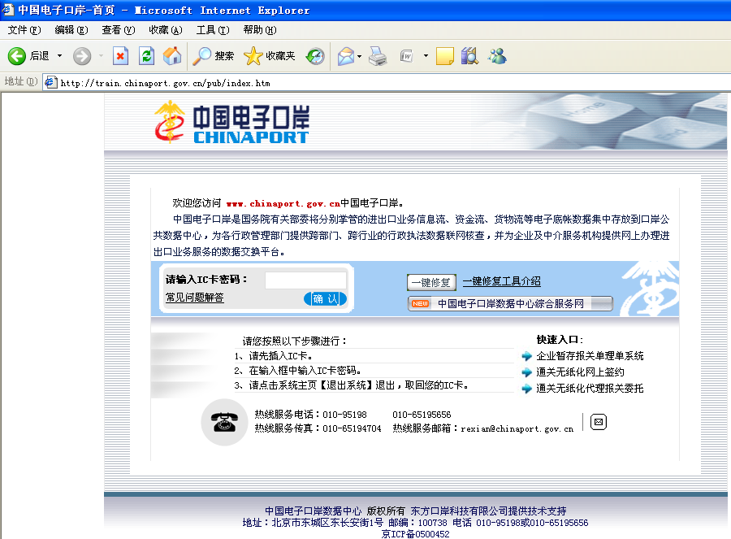

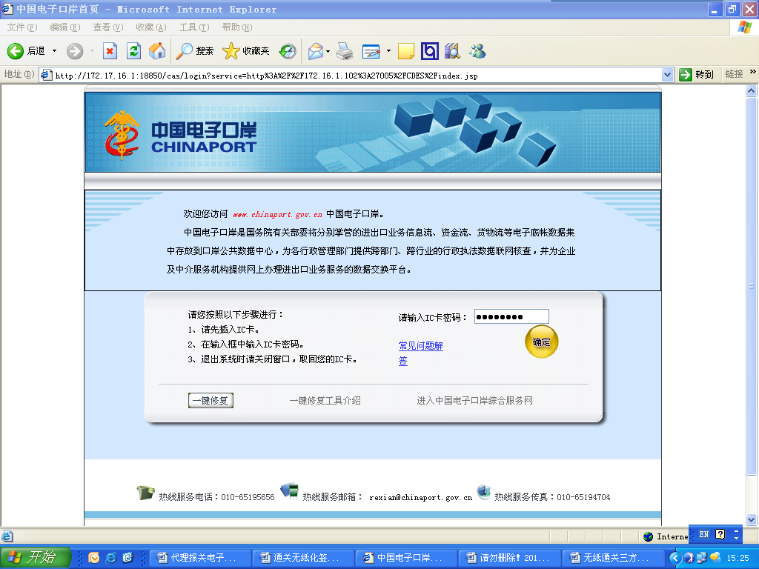
图1

- 三方协议签约

1、操作说明
签约三方是指企业、海关、电子口岸。申报单位和经营单位都要分别与上述三方进行签约。
签约时系统是按海关十位编码识别的，不是按组织机构代码（9位）识别的。
同一家企业可以与多个关区进行签约。
进行该系统操作必须要使用企业法人卡，不能用企业操作员卡，否则系统提示如图2：

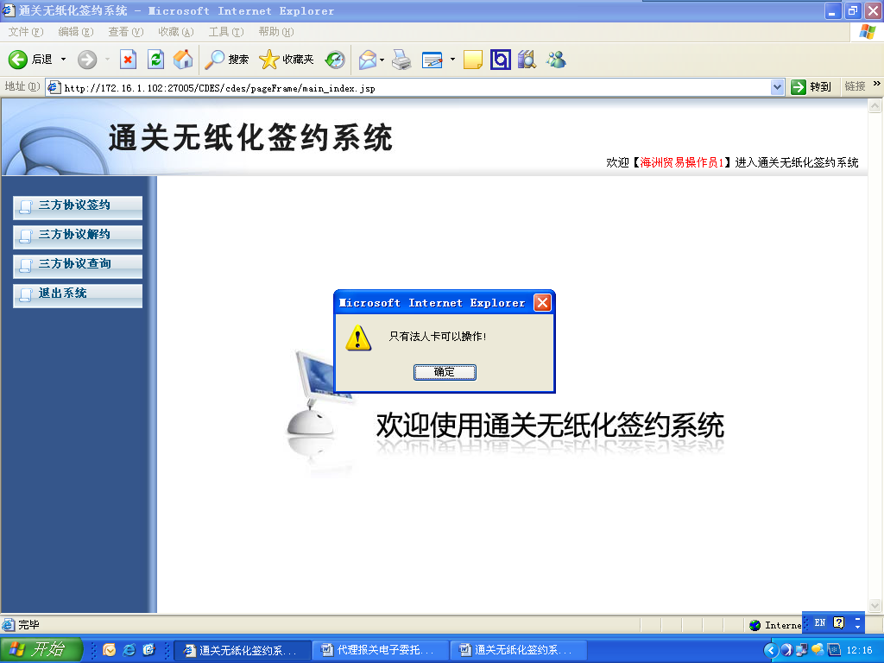
图2

2、业务操作
操作时，需要先点击同意按钮后才可点击签约按钮。
点击签约按钮后，系统提示如图3：

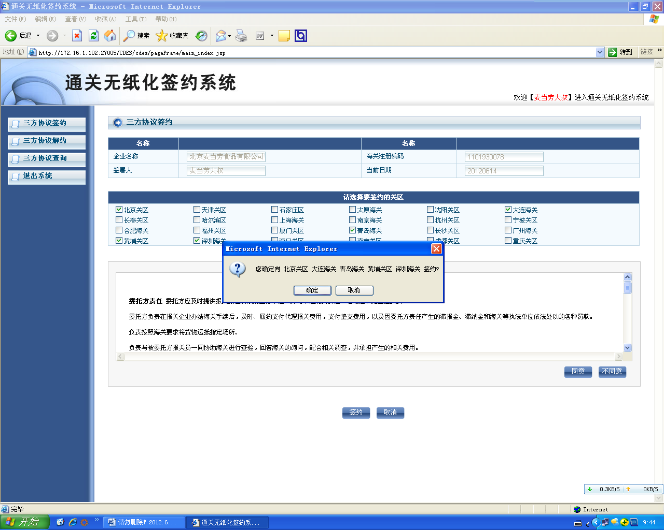
图3
签约成功后，系统提示如图4：
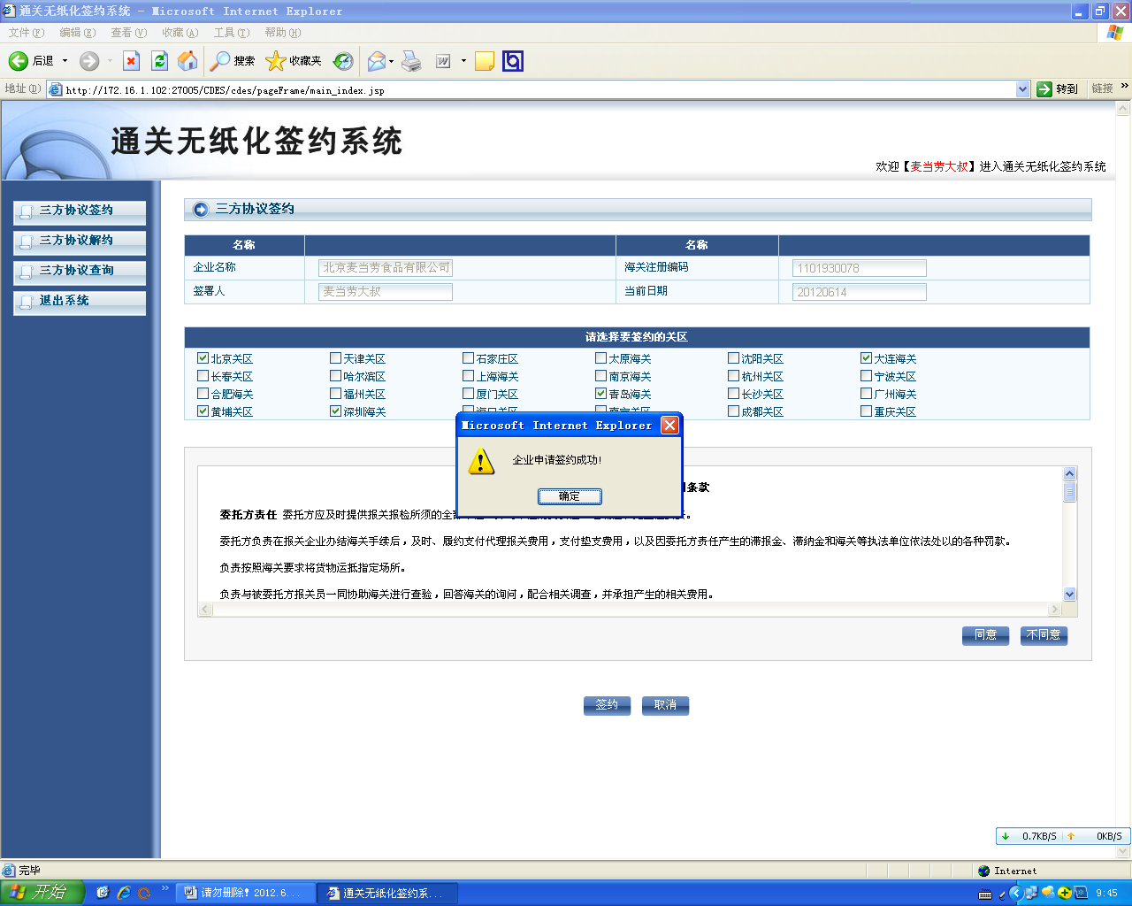
图4
说明：
- 关区列表中显示的是主管海关，不是口岸海关。
2、当与该关区已经签约后，关区列表中将不再显示该关区，只列出没有签约的关区。
3、状态查询
签约成功后，可进入到“三方协议查询”菜单项下进行状态查询。详见下述内容四。

- 三方协议解约

1、操作说明
企业与关区签约成功后，需要与该关区解除签约关系，可进入该菜单项下进行解约操作。
企业只能对已经签约的海关进行解约操作。

- 业务操作
进入三方协议解约菜单项后，界面如图5：

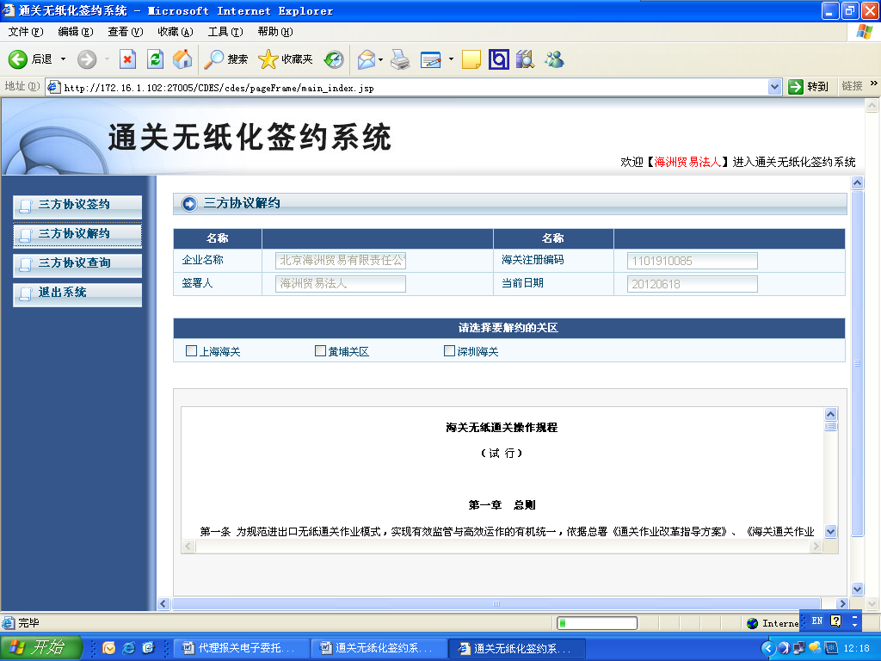
图5
先勾选需要解约的关区，如图6：

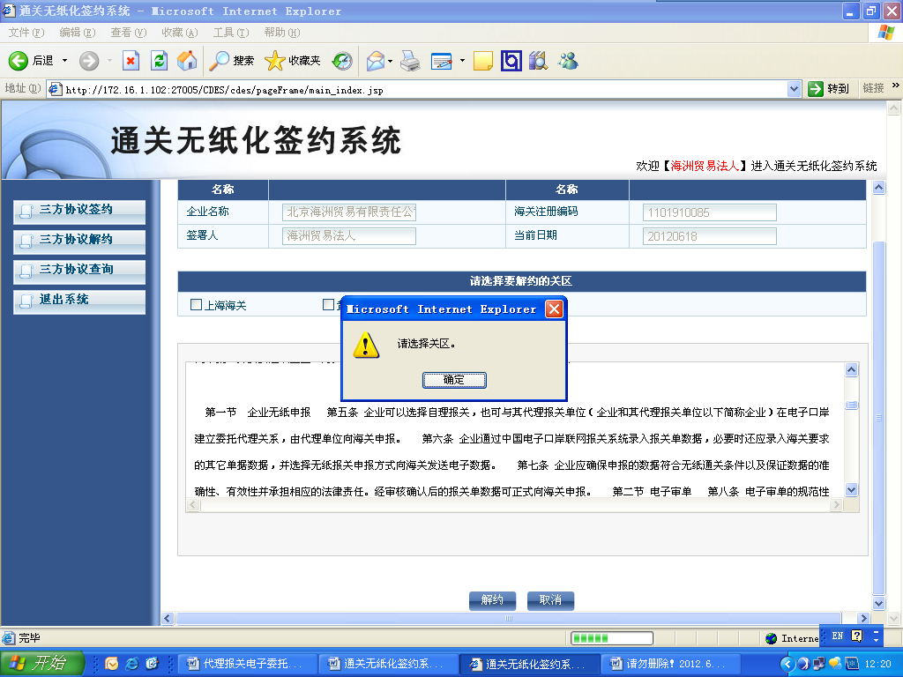
图6
选择解约的关区后，点击解约按钮后，系统提示如图7：
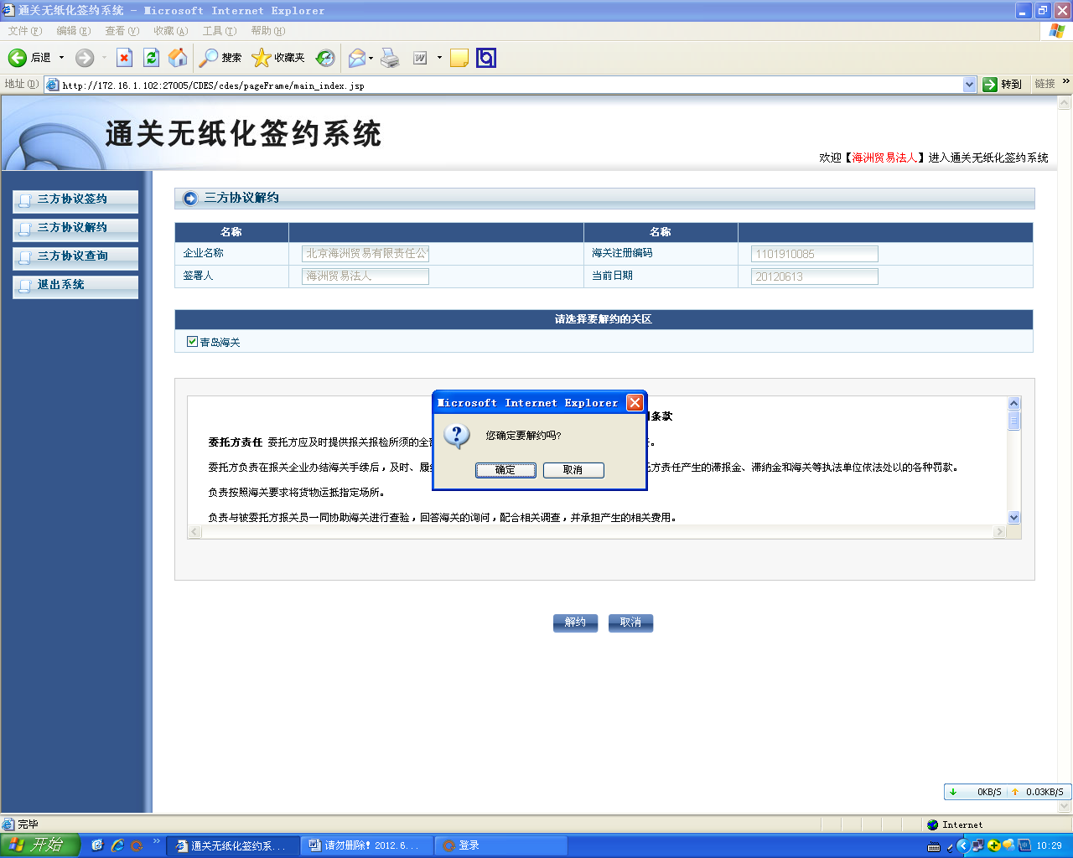
图7

点击确定按钮后，系统提示如图8：

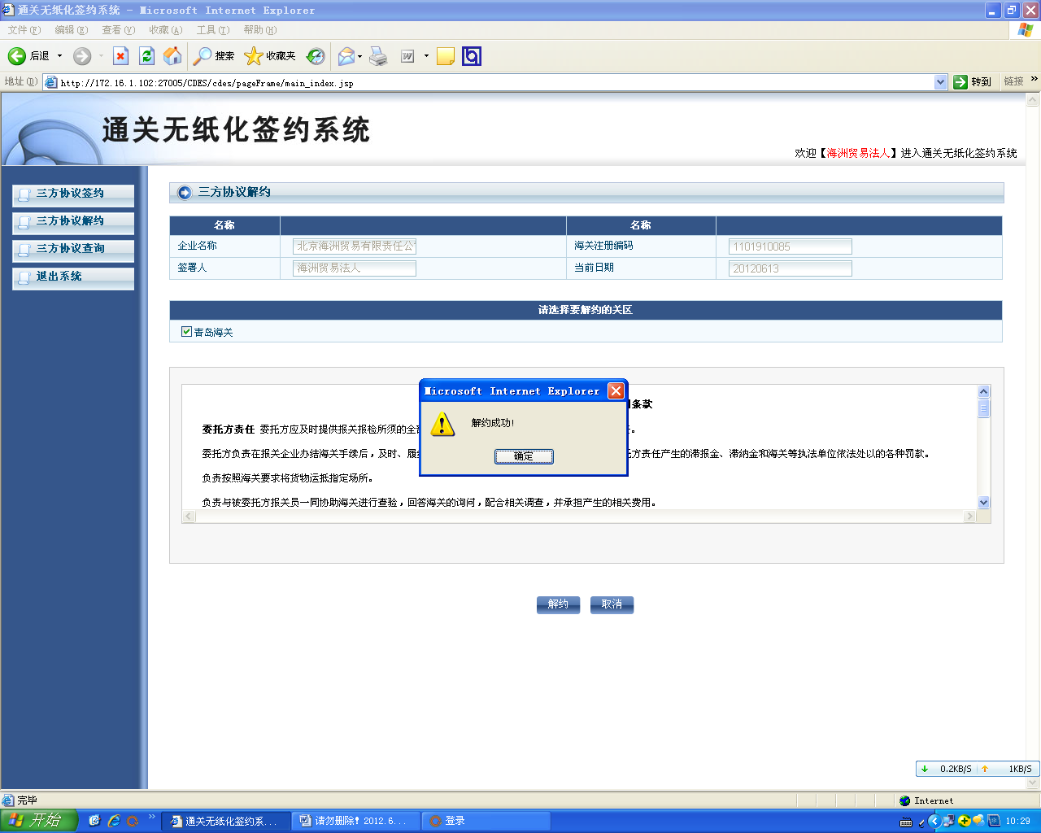
图8

- 状态查询
解约成功后，可进入到“三方协议查询”菜单项系进行状态查询。

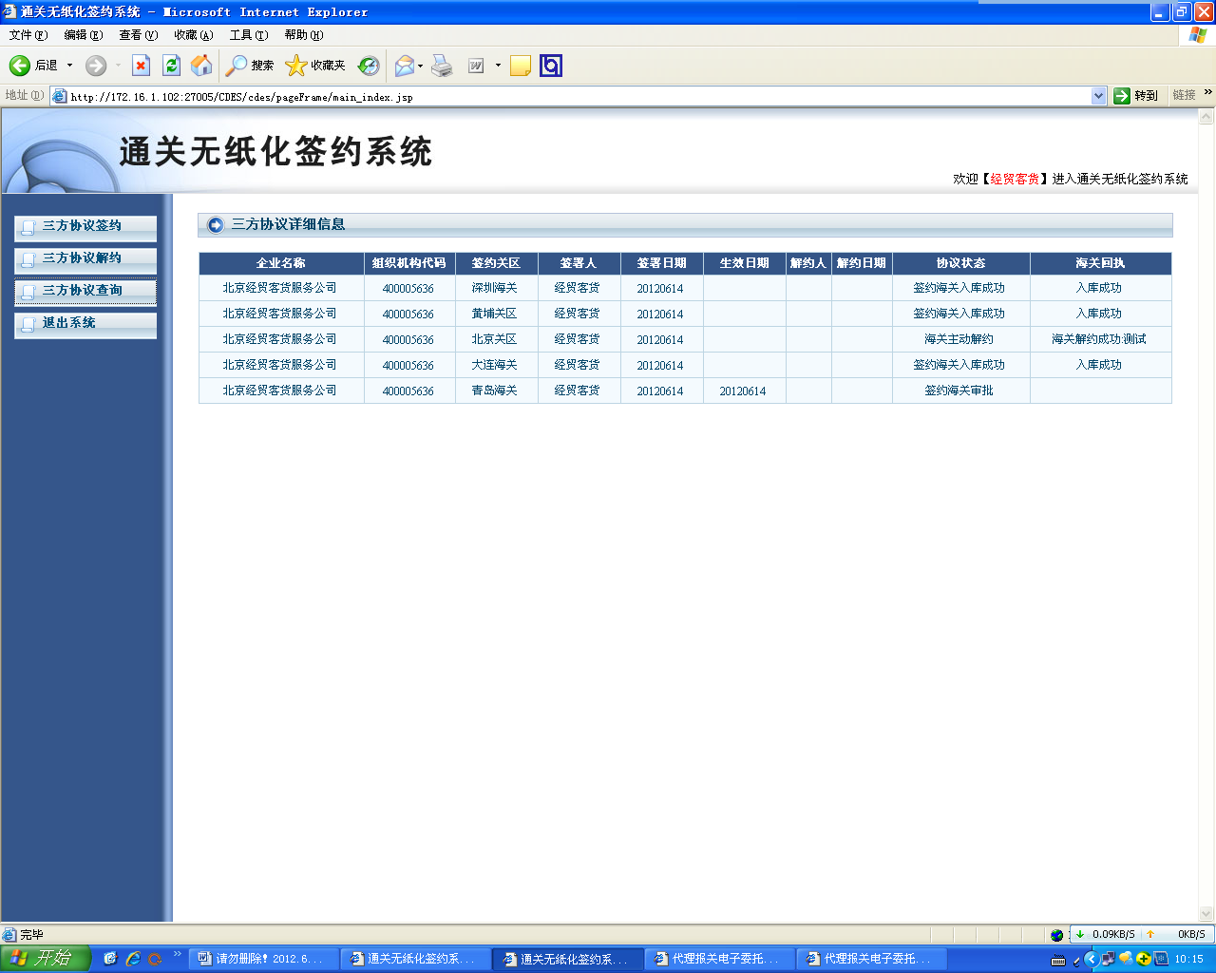
图9

- 三方协议查询
1、签约成功后，可进入该菜单项下查询是否签约成功。签约是需要海关审批的。
协议的最终状态为签约海关审批。
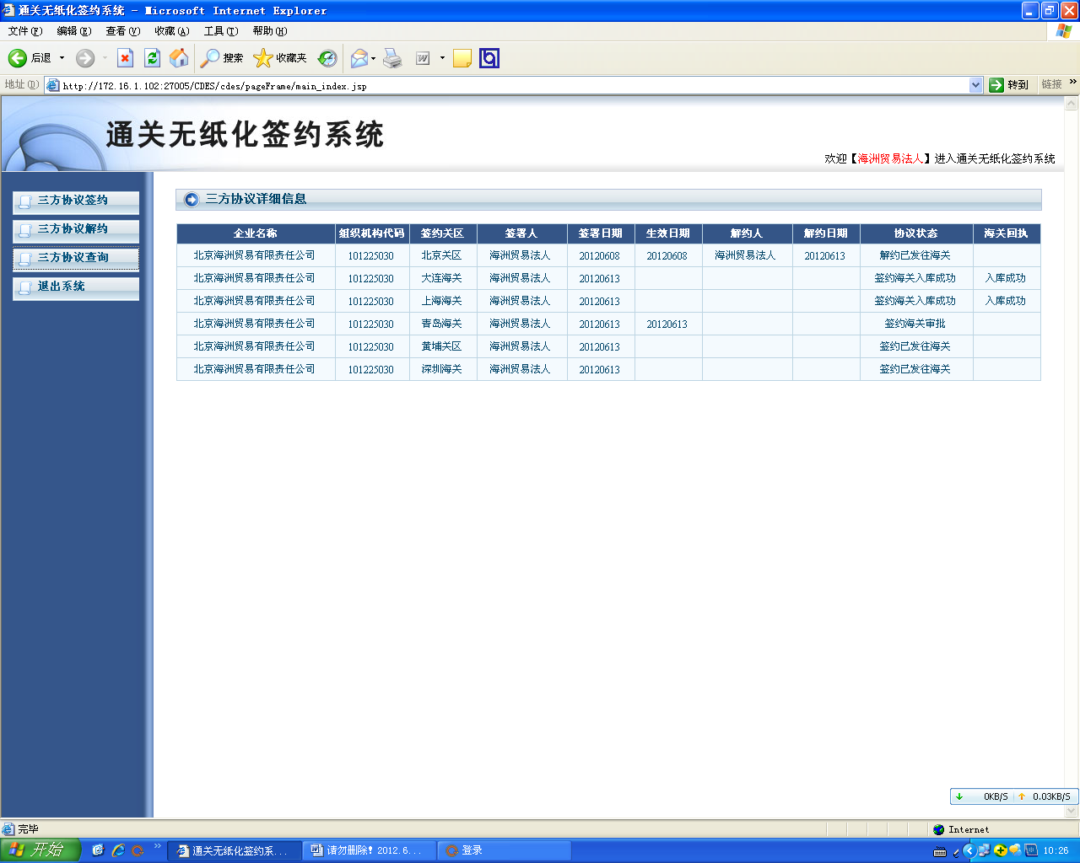
图10
2、协议解约后，可进入该菜单项下查询是否解约成功。解约是不需要海关审批的。

图11

